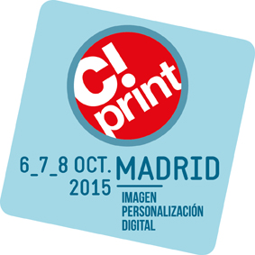
Comunicado de prensa
Septiembre de 2015
SU CITA PROFESIONAL ADQUIERE UNA NUEVA DIMENSIÓN

¡Descubra los diferentes espacios de C!Print Madrid los 6, 7 y 8 de Octubre de 2015 en Casa de Campo – Pabellón de Cristal, para dar una nueva dimensión a su profesión!
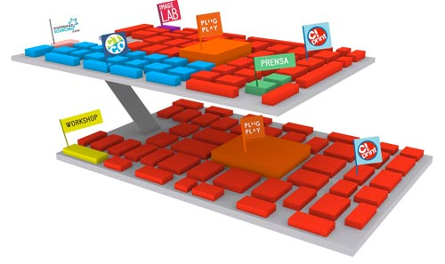
200 expositores, 15 000m², fabricantes, proveedores, transformadores, proveedores de servicio, prescriptores, diseñadores, anunciantes y clientes. Todos los agentes del sector estarán presentes: 3 días de talleres, mesas redondas, visitas guiadas, casos de éxito y demostraciones.

PLANTA BAJA:
- PLUG&PLAY : Maquinaria impresión gran formato y medias. Las aplicaciones se pondrán en escena en diferentes espacios: un pop-up store, un bar, una sala de reuniones de negocios y un espacio de conferencias.
- WORKSHOPS: 3 días de aprendizaje y formación. 4 citas al día para talleres prácticos, creativos o técnicos.

PLANTA ALTA:
- IMAGE LAB: Un espacio dedicado al tratamiento de la imagen, al volumen de trabajo, a la gestión del color y al web-to-print. Todos los días, expertos como ADOBE, FOTOLIA, ITGT y WACOM ofrecerán masterclasses sobre la imagen en todas sus formas.
- PLUG&PLAY: Aplicaciones y contenido de personalización de productos textiles o de merchandising. También podrá ver las aplicaciones pilotadas por la solución web-to-print en colaboración con el integrador Gateway 3D.
- CTCO: Reclamo y textil publicitario: 30 expositores, 2000m². Los líderes del reclamo publicitario y textil estarán presentes. Es un espacio conexo con las soluciones de marcaje para ampliar su oferta de comunicación y aportar una nueva dinámica a su negocio.
- EUROPEAN SOURCING: Descubra el motor de búsqueda gratuito del objeto promocional y venga a las demostraciones de creación de páginas web.

¡Visite C!Print Madrid solicitando su pase gratuito en: http://www.656events.com!
Contacto para la prensa:
Beatriz Arroyo, Asistente Marketing
marketing@salon-cprint.es / +34 911 983 451

